Тема 20. Архітектура сайту на мові Python.
Види (view) та конфігурування (url) сайту.
Теорія:
Django вважається найкращим веб-фреймворком, написаним на Python. Цей інструмент зручно використовувати для розробки сайтів, що працюють з базами даних.
Django створили розробники видавництва Lawrence-Journal World. Цій газеті знадобився сайт, щоб публікувати новини в Інтернеті. Програмісти Адріан Головатий та Саймон Віллісон створили веб-додаток і зробили його публічним.
В Django реалізований принцип DRY (don’t repeat yourself – не повторюйся). Завдяки цьому скорочується час створення сайтів. Тобто при використанні Django не потрібно багато разів переписувати один і той же код. Фреймворк дозволяє створювати сайт з компонентів. Це можна уявити собі як будівництво замку з допомогою Lego. Django найбільш підходить для розробки високозавантажених веб-додатків. Це можливо завдяки MVС архітектурі фреймворка. Модель MVC розшифровується як модель-вид-контролер (від англ. model-view-controller). Це спосіб організації коду, який передбачає виділення блоків, що відповідають за роботу різних завдань. Один блок відповідає за дані додатку, другий відповідає за зовнішній вид, а третій контролює роботу додатку. Компоненти MVC:
Модель (model) — цей компонент відповідає за дані, а також визначає структуру додатку.
Вид (view) — цей компонент відповідає за взаємодію з користувачем і визначає зовнішний вид додатку і способи його використання.
Контролер (controller) — цей компонент відповідає за зв’язок між model і view. Код компонента controller визначає, як сайт реагує на дії користувача. По суті, це мозок MVC-додатку.
Архітектура MVC дозволяє розробнику працювати з візуальним видом і бізнес-логікою додатку окремо. Часто, при роботі з Django спеціалісти частіше використовують термін MVT — Model-View-Template або модель-вид-шаблон. Компоненти MVT можна використовувати незалежно один від одного.
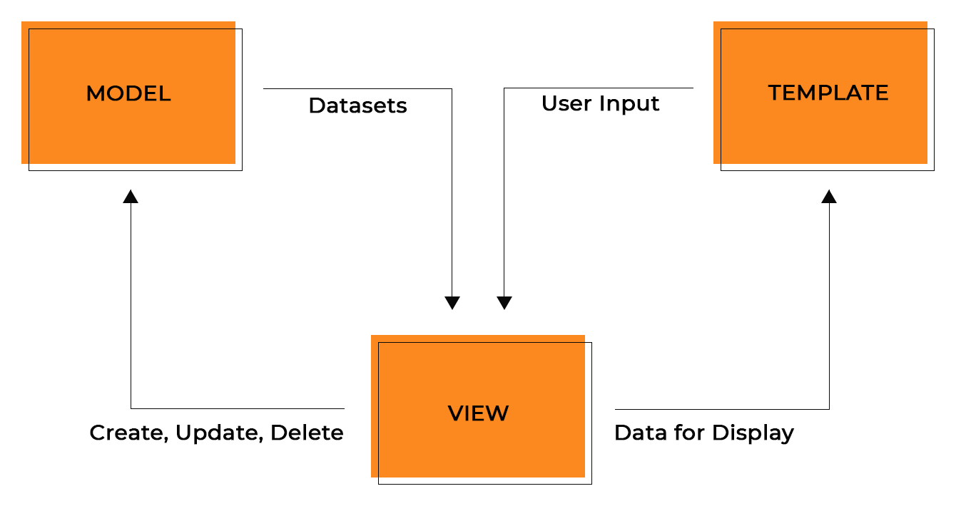
Перший вид сайту.
Створення сторінки сайту, що відображає «Hello World!».
В папці сайту mysite\mysite\ створити файл виду сторінки: view.py
from django.http import HttpResponse
def hello(request):
return HttpResponse("Hello world")
Структура коду: імпорт класу HttpResponse з модуля django.http для використання у функції виду hello та функція виду. Параметр request містить інформацію про текучий запит.

Створення конфігурації url доступу до сторінки hello сайту, що відображає «Hello World!».
from django.conf.urls import url
from django.contrib import admin
from mysite.views import hello
urlpatterns = [
url(r'^admin/', admin.site.urls),
url('^hello/$', hello),
]
Редагуємо файл urls.py дописавши в ньому рядки відмічені синім кольором.
Перший рядок імпортує функцію hello з модуля виду view.py, інший – шаблон в кортежі, що додає посилання на вид сторінки hello. Перший елемент шаблону рядок з виразом, що вказується в бравзері, другий – функція виду, яка його обробляє. В першому елементі символ ^ означає, що співпадіння з шаблоном повинно починатись з першого символа, а знак $ - співнадіння з шалоном закінчується в кінці рядку.
Ввівши в бравзері адресу http://127.0.0.1:8000/hello/ отримаємо вид сторінки «Hello World!»

Другий вид сайту.
Створення динамічної сторінки сайту, яка відображає текучий час і дату.
При обновленні сторінки дана інформація змінюється.
Файл виду сторінки: view.py буде мати такий вид:
from django.http import HttpResponse
import datetime
def hello(request):
return HttpResponse("Hello world")
def time(request):
now = datetime.datetime.now()
html="<html><body><h1>Зараз: %s.<h1></body></html>" %now
return HttpResponse(html)
Файл конфігурації: urls.py буде мати такий вид:
from django.conf.urls import url
from django.contrib import admin
from mysite.views import hello, time
urlpatterns = [
url(r'^admin/', admin.site.urls),
url('^hello/$', hello),
url('^time/$', time),
]
Рядки відмічені синім кольором дописані.
Ввівши в бравзері адресу http://127.0.0.1:8000/time/ отримаємо вид сторінки:
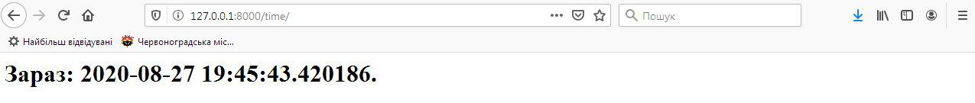

Третій вид сайту.
Передача парамерів зміщення часу у динамічну сторінку сайту, яка відображає текучий час і дату
У бравзері при вводі http://127.0.0.1:8000/time/plus/$/ - показує текучий час і дату
При вводі http://127.0.0.1:8000/time/plus/1/$/ - показує текучий час зміщений вперед на годину і дату
При вводі http://127.0.0.1:8000/time/plus/2/$/ - показує текучий час зміщений вперед на 2 години і дату
При вводі http://127.0.0.1:8000/time/plus/3/$/ - показує текучий час зміщений вперед на 3 години і дату
І так далі…
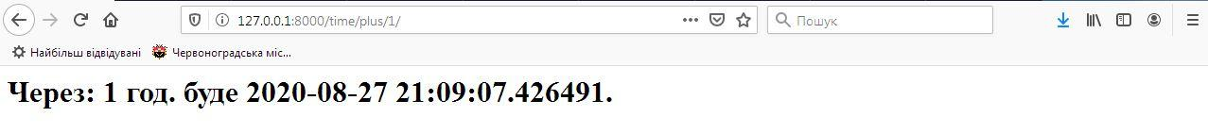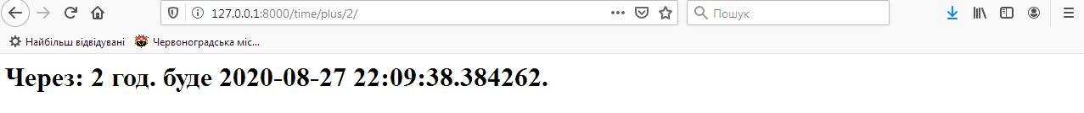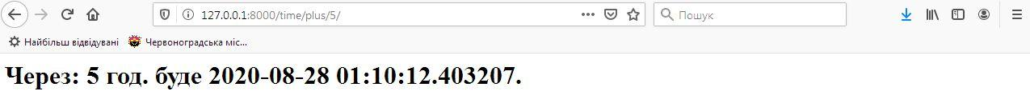
Файл виду сторінки: view.py буде мати такий вид:
from django.http import HttpResponse, Http404
import datetime
def hello(request):
return HttpResponse("Hello world")
def time(request):
now = datetime.datetime.now()
html="<html><body><h1>Зараз: %s.<h1></body></html>" %now
return HttpResponse(html)
def time_plus(request, offset):
try:
offset=int(offset)
except ValueError:
raise Http404()
dt = datetime.datetime.now()+datetime.timedelta(hours=offset)
html="<html><body><h1>Через: %s год. буде %s.<h1></body></html>" %(offset,dt)
return HttpResponse(html)
Файл конфігурації: urls.py буде мати такий вид:
from django.conf.urls import url
from django.contrib import admin
from mysite.views import hello, time, time_plus
urlpatterns = [
url(r'^admin/', admin.site.urls),
url(r'^hello/$', hello),
url(r'^time/$', time),
url(r'^time/plus/(\d{1,2})/$', time_plus),
]
Рядки відмічені синім кольором дописані.

Завдання для самостійного виконання:
Створити три види сторінок власного веб-сайту згідно теоретичного матеріалу.

